Číslo šablony: III/2

VY_32_INOVACE_P5_1.1

**Tematická oblast: Základní poznatky**

**z matematiky**

**Množiny a operace s nimi**

Typ: DUM - pracovní list

Předmět: Matematika

Ročník: 3. r. (6leté), 1. r. (4leté)

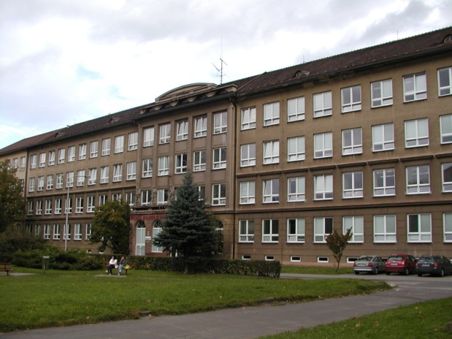

Zpracováno v rámci projektu

EU peníze školám

CZ.1.07/1.5.00/34.0296

Zpracovatel:  
**Mgr. Lucie Lomozíková**

Gymnázium, Třinec, příspěvková organizace

Datum vytvoření: říjen 2012

**Metodický list**

Pracovní list je určen pro žáky 1. ročníku čtyřletého a 3. ročníku šestiletého studia v rámci celku Základní poznatky z matematiky. Je určen k procvičování, opakování, ale také k ověřování znalostí. Doporučuji pracovat s tímto pracovním listem písemně, ale lze i ústně. Práce zabere odhadem 30 minut.

Součástí pracovního listu je řešení úloh.

**Klíčová slova:**

* množina
* podmnožina
* průnik množin
* sjednocení množin
* doplněk množiny A v množině B
* rozdíl množin
* disjunktní množiny

**Množiny a operace s nimi**

1. Rozhodněte, zda jsou množiny *A*, *B* disjunktní:

<, 

2. Najděte množiny *A*, *B*, jestliže platí:

 b)  c) \

3. Jsou dány množiny:

<, <, .

Určete: a) 

b) 

c) 

4. Určete doplněk množiny *D* v množině *C*, jestliže:

a) <

b) 

c) 

5. Určete rozdíly *A* \ *B* a *B* \ *A*, jestliže:

a) <, 

b) <, 

**Řešení úloh:**

1.  nejsou disjunktní

2. 

3. a) 

b) 

c) 

4. a) 

b) 

c) \

5. a) *A* \ *B* 

*B* \ *A* 

b) *A* \ *B* 

*B* \ *A* 

Citace zdrojů:

Archiv autora